姓名：丁雪露
性别：女
学院：政治与公共管理学院
专业：思想政治教育
联系方式：17878614901
邮箱：980941446@qq.com
2019柳州市航鹰中学教师招聘简章
- 学校简介
柳州市航鹰中学是柳南区委、区政府重点打造的一所“高起点、高标准、高质量”的优质公办初中。学校坐落在柳南区航二路15号，学校占地面积47亩，总建筑面积1.3万平方米。学校建有行政楼、教学楼、实验楼、报告厅、体育馆及各种教学功能室，其中图书室藏书达6万册;配置有300米环形塑胶跑道、足球场、篮球场、羽毛球场等体育活动场所。学校功能区动静分离，互不干扰，环境幽雅，绿树成荫，目前是一所班级30个班，在校学生人数1640人，教职工104人的 “园林式学校”。
二、招聘岗位
1.初中数学5人
2.初中历史2人
3.初中政治1人
三、招聘要求
1、遵守中华人民共和国宪法、法律、法规;
2、热爱教育事业，品行端正，无不良行为记录;
3、全日制大学本科(及以上)学历，具有初中教师资格证及以上、毕业证、学位证、普通话证书二乙以上。
四、待遇
录用为事业单位合同制教师，工资由财政拨款，基本工资+绩效约3100月/月。按国家规定购买五险一金，学校有食堂，提供住宿。
五、报名方式
应聘者请把电子简历发送到邮箱lzhyxb@163.com(请注明姓名+专业+应聘岗位);我校将对应聘者进行筛选，择优组织面试，面试时间、地点另行电话通知。
报名截止时间：2019年7月5日
六、联系方式
王老师：17307729027;唐老师：17307728986
学校地址：广西柳州市柳南区航二路15号

- 本人是是思想政治教育专业毕业生，有较强的政治敏感性。
- 有较高的工作热情和责任心，热爱教师事业。
- 组织协调能力强，自信、刻苦努力、敢于拼搏。
- 性格随和开朗、乐观向上、热情大方、集体荣誉感强
- 国家级：2017年度国家励志奖学金
- 校级：广西民族师范学院2016年度“三好学生”； 广西民族师范学院2017年度“三好学生”
- 院级：2016年-2017年度“优秀学生干部”；
2017年春季学期“学习总分奖”；2017年秋季学期“学习总分奖”；
2017年春季学期“师范生教学技能比赛书法组”三等奖；
2017年秋季学期“喜迎十九大·手抄报比赛个人组”优秀奖；
2018年教师资格证测试大赛二等奖；

自我评价
求职意向：初中政治老师
- 计算机一级、计算机二级合格证书
- 英语四级
- 普通话二级甲等
- 教师资格证

获奖情况
获得证书
基本资料
- 2016.9—2017.9 政治与公共管理学院 担任安检部干事
- 2017.11 广西民族师范学院附属小学 见习
- 2018.11 江南中学 见习
实践情况
专业技能
教育背景
丁雪露
2016.9-2020.6 广西民族师范学院 思想政治教育专业
主修课程：马克思主义哲学、政治经济学、思想政治教育基本原理、思想政治教育方法论、心理学、教育学……
- 专业技能：教师资格证
- 语言技能：普通话二级甲等、CET-4。
- 软件技能：熟练使用word、Excel、PowerPoint等计算机办公软件。
年龄：22岁
邮 箱：980941446@qq.com
电话：17878614901
所 在 地：广西
毕业院校：广西民族师范学院
姓名：丁雪露
尊敬的领导：
您好！
我是一名即将毕业的本科毕业生。在投身社会之际，为了更好地发挥自己的才能，谨向各位领导作一下自我推荐。在大学四年学习生涯中，我在许多方面的能力得到了提升，总结起来有以下几点。
专业技能扎实。在大学里，我努力学习本专业知识，阅读专业书籍，不断丰富自己的专业知识，系统掌握了专业知识的基本结构，具有扎实的理论基础。在学好理论知识的基础上，我还通过各种实践活动锻炼自己的教学技能，利用课余时间考取教师资格证，计算机二级合格证书，普通话二级甲等。在不断学习和实践中，让自己逐步具备当一名人民教师的基本技能。
实践经历丰富。在大学期间，我积极参加学校组织的教学实践活动，增长了自己的阅历，特别是通过参加师范生技能比赛和小学、初中、高中的见习活动积累了一定的教学和学生管理经验。在教育实践中，我认真听课，积极向优秀教师请教，这铸就了我踏实，稳重的工作作风，增强了我的责任感，并提高了我的教学技能。
本职工作认真负责。我曾担任过院学生会部门助理，在工作中我能做到勤勤恳恳，认真负责，精力组织，力求做到最好，被评为过“优秀学生干部”。一系列的工作让我积累了宝贵的工作经验，锻炼组织能力与沟通协调能力，培养了吃苦耐劳，乐于奉献，关心集体，务实求进的思想。这些经历正是我为了今后更好工作所做的积累。
做一名优秀的教师是我一直以来的理想，我真诚的选择了贵校，并期待着您肯定的答复，如蒙您青垂，定将奉上我的所有才华和智慧。
再次致以我最诚挚的谢意!
此致
敬礼！

求职人：丁雪露
2019年5月1日
自荐信

广西民族师范学院
2019届毕业生就业推荐表
基本  情况 | 姓 名 | 丁雪露 | 性 别 | 女 | 民 族 | 壮
 | 出生年月 | 1997.05 | 政治面貌 | 团员 | 籍 贯 | 广西靖西
 | 在校期间任职情况 |  | 学生会部门助理
教育  背景 | 专 业 | 思想政治教育 |  |  | 毕业年月 | 2020.06
 | 学历、学位 | 本科、学士 |  |  | 外语语种 | 英语
 | 外语水平 | 428 |  |  | 计算机水平 | 二级
专长 | 看书、打羽毛
在校  期间  获得  奖励 | 2016年度“三好学生”  2017年度“三好学生”  2017年度国家励志奖学金  2016年-2017年度“优秀学生干部”  2017年春季学期“学习总分奖”  2017年秋季学期“学习总分奖”  2018年春季学期院“优秀共青团员”   2018年教师资格证测试大赛二等奖
在校  期间  社会  实践  情况 | 2016.9—2017.9 政治与公共管理学院 担任安检部干事  2017.11 广西民族师范学院附属小学 见习  2018.11 江南中学 见习
综合素质评价 | 学院盖章： 年 月 日
学校  推荐  意见 | 盖章： 年 月 日
联系方式 | 毕业生 | 通讯地址 | 广西靖西县同德乡果老街怀里屯 |  |  | 邮 编 | 533800
 |  | 电子邮箱 | 980941446@qq.com |  |  | 电 话 | 17878614901
备注：学业成绩请以学校教务处签章的成绩单为准（附背面）。
承诺：本人承诺该表所填内容真实、准确。如有不真实、不准确，本人愿意承担由此而产生的后果。

毕业生签名（手写）：

广西民族师范学院就业指导网 (http://jyzd.gxnun.edu.cn/）
E-mail：gxmsyjyb@sina.com Tel：0771-7870606,7870609
中国·广西·崇左市江州区佛子路36号(532200)

获奖证书

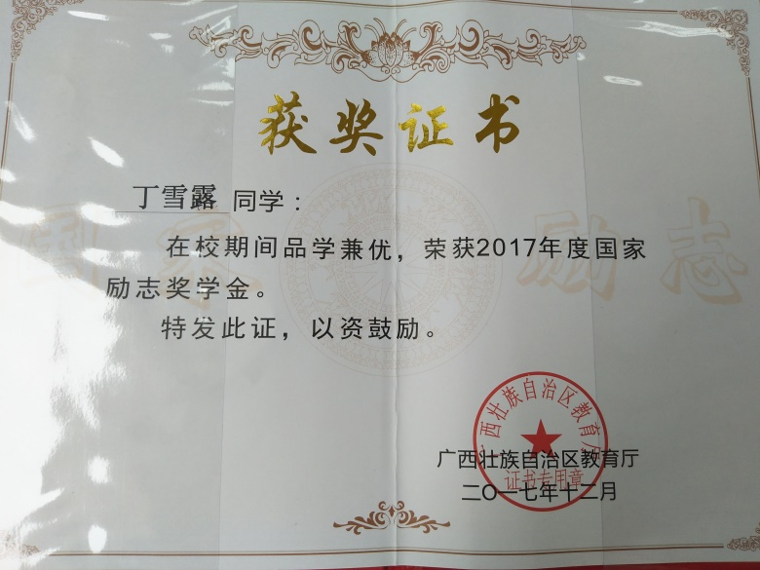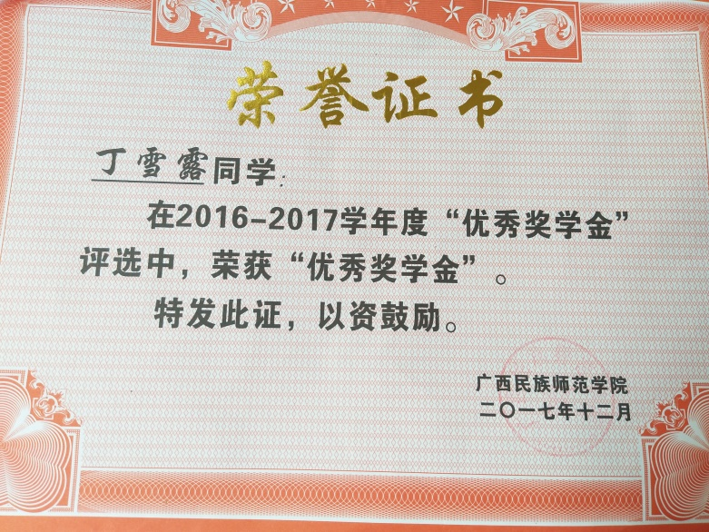

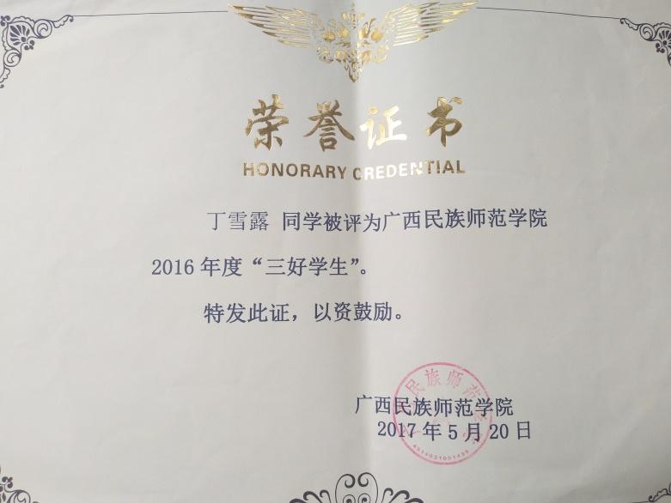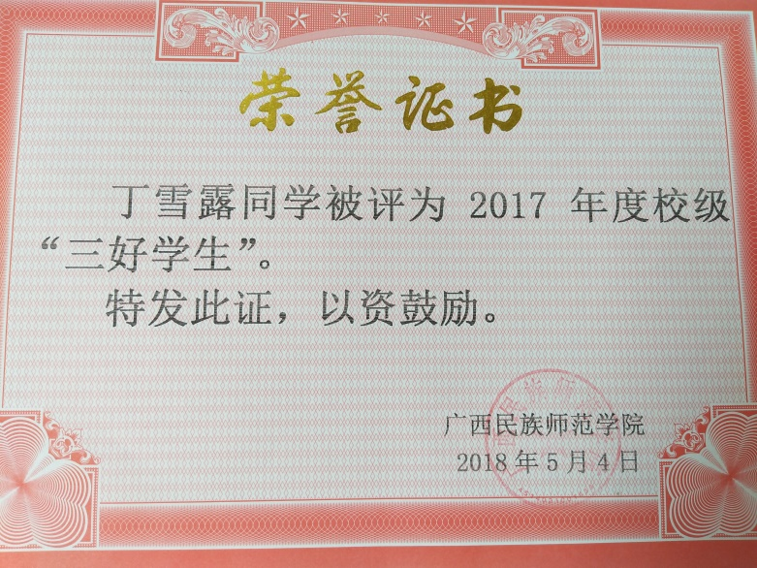

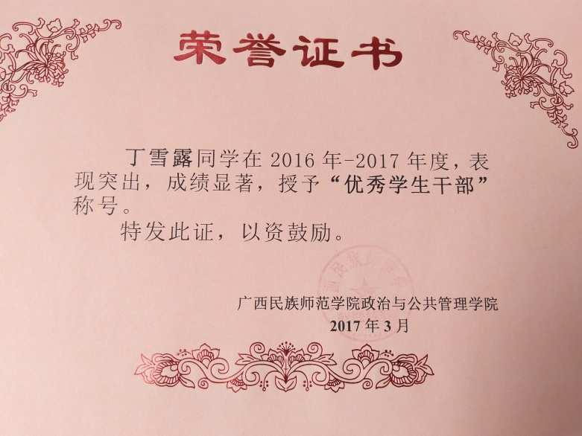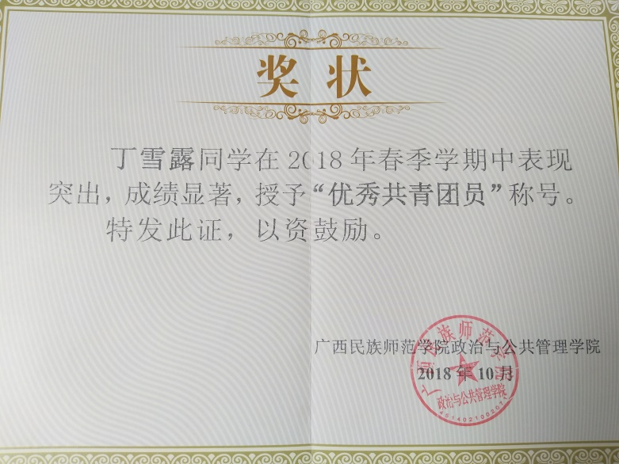

获奖证书

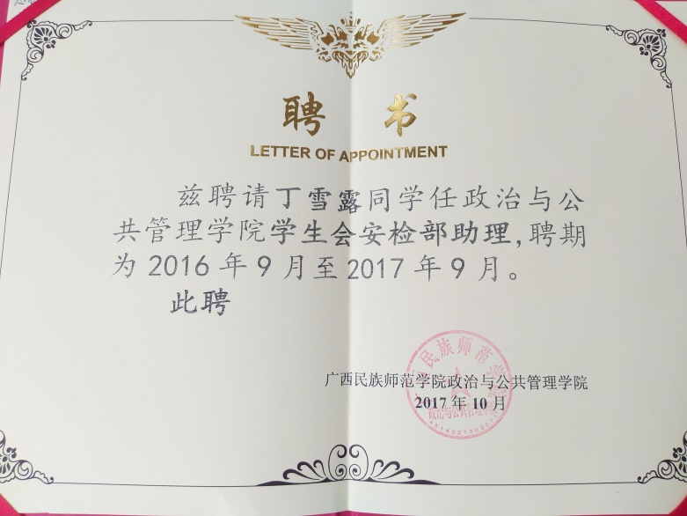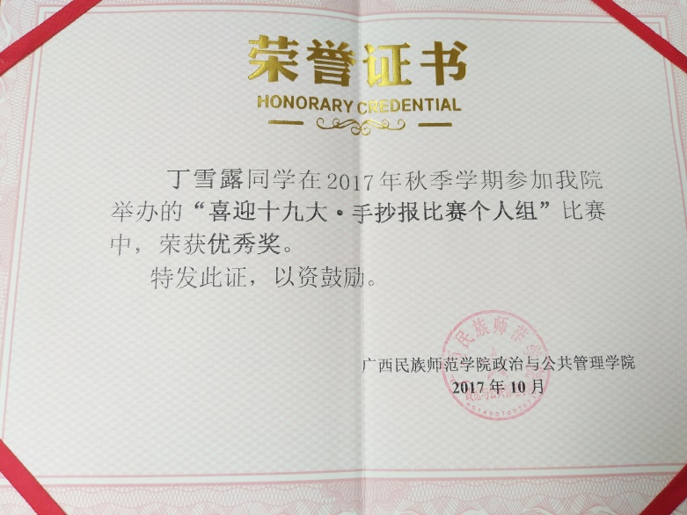

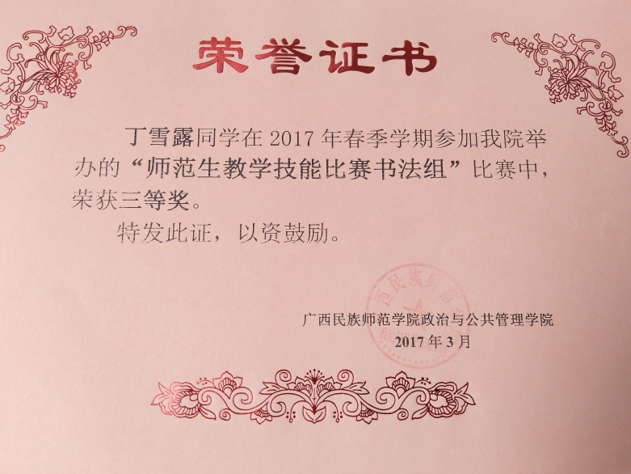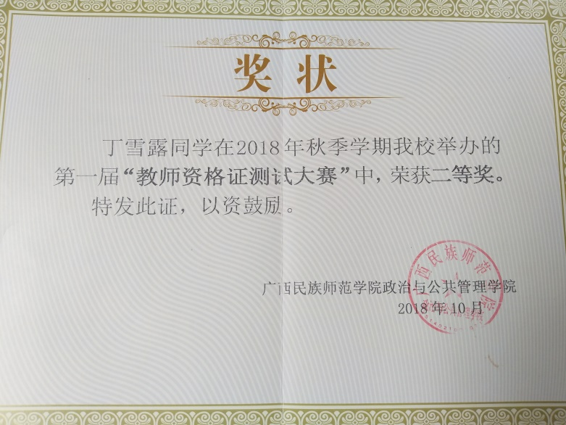

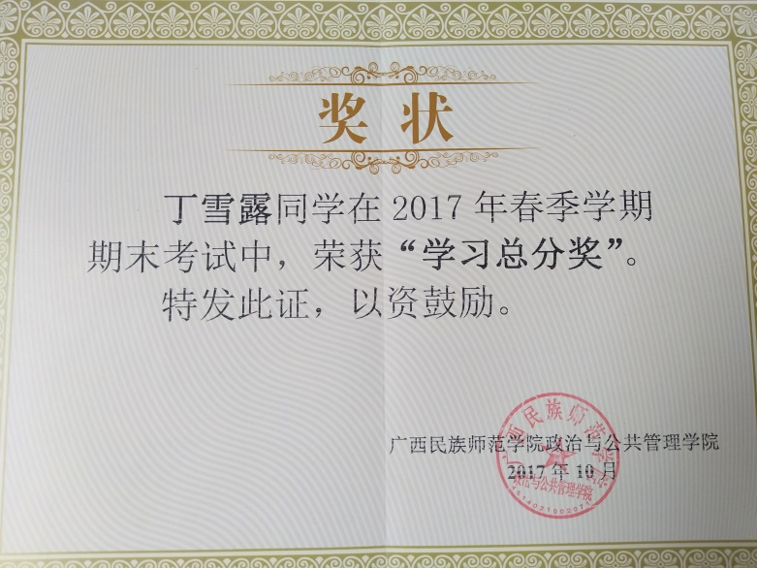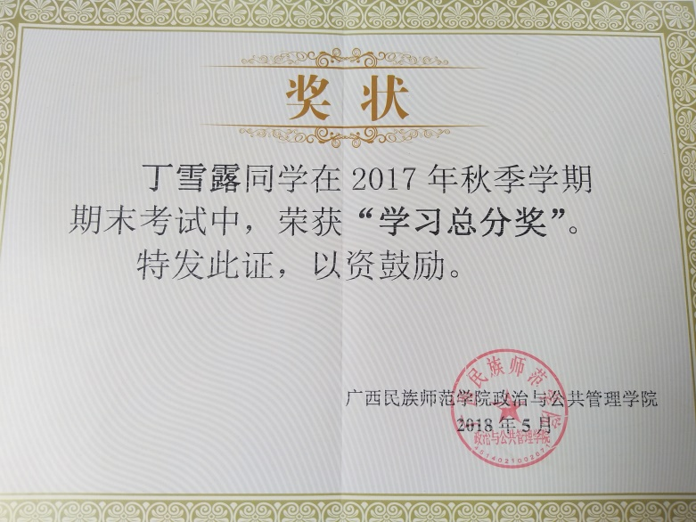

姓名：丁雪露
电话：17878614901
邮箱：980941446@qq.com

